Załącznik nr 3 do uchwały nr LXII/1440/18
Rady Miejskiej Wrocławia
z dnia 13 września 2018 r.
Formularz poprawkowy projektu
Wrocławskiego Budżetu Obywatelskiego w roku 2026

Uwaga: Należy w każdym punkcie wskazać czy obejmuje go zmiana czy też nie, natomiast wypełnić należy tylko punkty objęte zmianą.

1. Opis zmian w projekcie:
(Proszę opisać jakie zmiany zostają wprowadzone w projekcie)
Jako Lider projektu, w odpowiedzi na komentarz Urzędu Miasta Wrocławia po I etapie oceny, wprowadzam zmianę zakresu i wnoszę o pozostawienie projektu w puli osiedlowej.
Ograniczam zakres do jednego toru o umiarkowanej wielkości, co utrzymuje koszt w limicie projektu osiedlowego. Uwzględniam uwagi oceny: rezygnuję z wycinki drzew, a tor lokalizuję w południowej części działki.
Zakres po zmianie:
– jeden asfaltowy tor pumptrack o nawierzchni jazdy do 200 m² (tj. ok. 100 m długości trasy o szerokości ok. 2 m) - tor uniwersalny do jazdy na rowerze, hulajnodze, deskorolce i rolkach - koszt jednego metra kwadratowego toru jazdy to ok. 1600 zł, co daje maksymalnie 320 000,00 zł;
– roboty ziemne i profilowanie terenu w południowej części działki, bez wycinki drzew to koszt do 150 000,00 zł;
– system odwodnienia toru to koszt do 120 000,00 zł
– utwardzone, dostępne dojście do toru, zgodne z zasadami projektowania uniwersalnego do 80 000,00 zł;
– jedna latarnia w technologii solarnej (latarnia solarna, bez przyłącza energetycznego) to koszt do 18 000,00 zł;
– podstawowe wyposażenie: tablica z regulaminem, stojaki rowerowe, ławka, kosz na odpady to koszt do 15 000,00 zł;
– uporządkowanie terenu wokół toru to koszt do 60 000,00 zł;
– dokumentacja projektowa to koszt do 90 000,00 zł.
Zadanie w tym kształcie jest kompletne, ogólnodostępne i gotowe do użytkowania — jego funkcjonowanie nie jest uzależnione od dalszych etapów. Oddziaływanie obejmuje osiedle Pracze Odrzańskie.
Szacunkowa wartość po zmianie: 853 000 zł.
Wnoszę o kwalifikację projektu jako projekt osiedlowy.

2. Informacje o projekcie
a) Numer projektu: 4

b) Nazwa projektu: (Zmiana w projekcie / Brak zmiany*) Pumptrack Pracze - Stabłowice - wbijaj rowerem, deską, hulajnogą! Etap 1

(do 200 znaków ze spacjami)

c) Lokalizacja projektu: (Zmiana w projekcie / Brak zmiany*)
(do projektu można załączyć szkic sytuacyjny lub zdjęcie terenu/obiektu, którego dotyczy projekt)

- adres:
- numer geodezyjny działki:
(na podstawie www.geoportal.wroclaw.pl)

d) Zasięg oddziaływania projektu: (Zmiana w projekcie / Brak zmiany*)
(należy zaznaczyć jedno z dwóch pól)

Projekt osiedlowy
Projekt ponadosiedlowy

Uzasadnienie wyboru zasięgu oddziaływania efektów realizacji projektu:
(do 750 znaków ze spacjami)

Oddziaływanie projektu obejmuje jedno osiedle – Pracze Odrzańskie. Tor przy zbiegu ul. Prackiej i Piwowarskiej, w sąsiedztwie zabudowy mieszkalnej, służy głównie mieszkańcom najbliższej okolicy: dzieciom, młodzieży i dorosłym z Pracz Odrzańskich, korzystającym z niego pieszo lub rowerem. Jeden kompaktowy tor o trasie ok. 100 m odpowiada lokalnym, codziennym potrzebom rekreacyjnym osiedla, a nie funkcji ogólnomiejskiej. Obiekt nie generuje ruchu z odległych części miasta ani nie wymaga dojazdu samochodem. Zakres mieści się w limicie projektu osiedlowego, a jego efekty służą przede wszystkim wspólnocie tego osiedla.

3. Rodzaj projektu (Zmiana w projekcie / Brak zmiany*)
(należy zaznaczyć jedno z dwóch pól)
- Projekt inwestycyjny
- Projekt nieinwestycyjny

Proszę określić grupę beneficjentów projektu:
(do 200 znaków ze spacjami)

Proszę określić szacunkową liczbę beneficjentów projektu:
(do 200 znaków ze spacjami)

4. Elementy projektu (Zmiana w projekcie / Brak zmiany*)
(należy szczegółowo wypisać elementy składowe, co pozwoli na dokładną weryfikację projektu)

Element składowy | Liczba
1) Roboty ziemne i profilowanie terenu | 1
2) System odwodnienia toru | 1
3) Asfaltowy tor pumptrack | 1
4) Utwardzone dojście do toru | 1
5) Stojaki rowerowe | 2
6) Ławka | 1
7) Kosze na śmieci | 1
8) Tablica z regulaminem i zasadami bezpieczeństwa | 1
9) Latarnia solarna | 1
10) Uporządkowanie terenu | 1
11) Dokumentacja projektowa | 1

5. Opis projektu (Zmiana w projekcie / Brak zmiany*)
(Proszę opisać zgłoszony projekt, do 750 znaków ze spacjami)
Projekt zakłada budowę toru pumptrack u zbiegu ul. Prackiej i Piwowarskiej, w pobliżu Portu Łukasiewicza - łatwy dostęp pieszy i rowerowy także mieszkańcom sprzed przejazdu kolejowego - Stabłowic. Powstanie uniwersalny tor o trasie ok. 100 m, o niskim profilu i zróżnicowanym układzie zakrętów oraz muld, dostosowany do jazdy na rowerach, hulajnogach, deskorolkach i rolkach. Obiekt zaprojektowano z myślą o dzieciach, młodzieży i dorosłych – zarówno początkujących, jak i zaawansowanych. Projekt obejmie również uporządkowanie terenu, oświetlenie solarne oraz montaż ławki, stojaków rowerowych, kosza na odpady i tablicy z regulaminem. W kolejnych edycjach WBO planuję rozbudowę terenu o drugi tor i dodatkowe wyposażenie.

6. Uzasadnienie projektu (Zmiana w projekcie / Brak zmiany*)
(Proszę uzasadnić potrzeby realizacji projektu, cel realizacji projektu, itp. do. 750 znaków ze spacjami)

7. Szacunkowy koszt projektu⁾ (Zmiana w projekcie / Brak zmiany*)
(do 100 znaków)
853 000 zł

8. Inne uwagi
(Proszę wpisać inne uwagi lub zmiany w projekcie, niezawarte w poprzednich punktach)

Wizualizacja toru

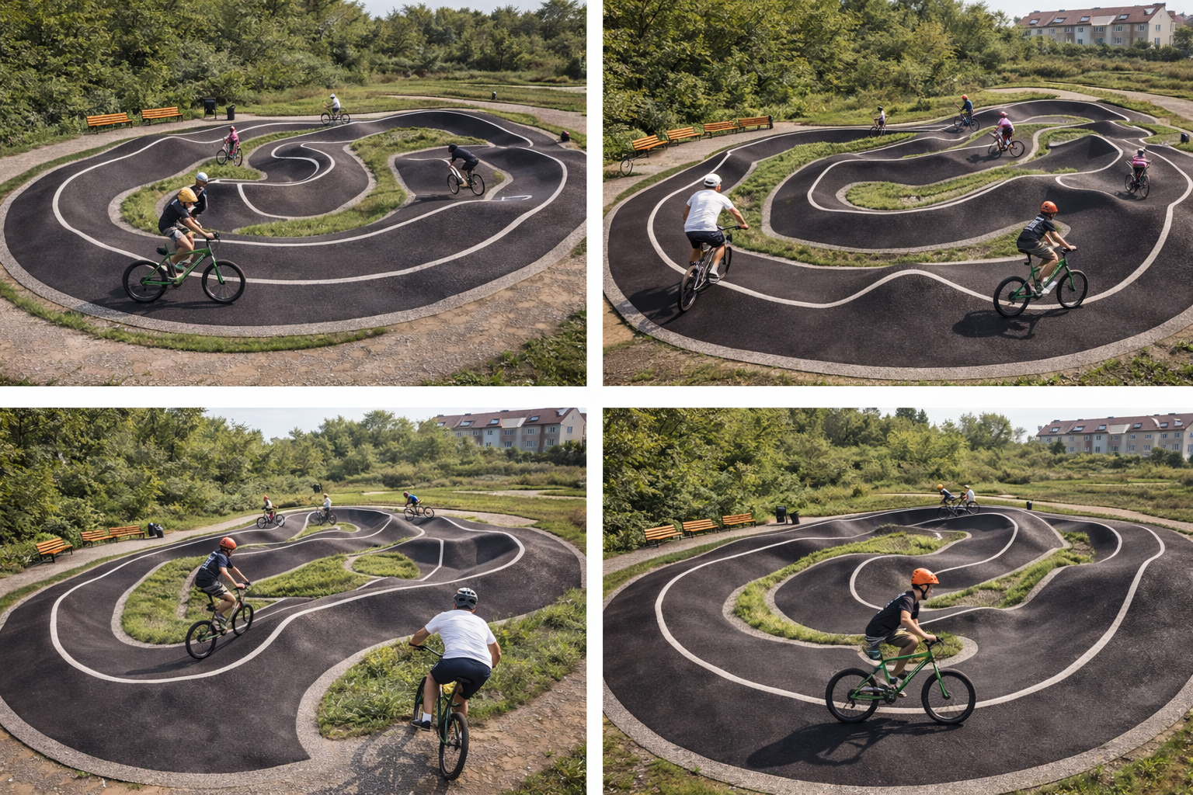

⁾ Do kosztów realizacji projektu wlicza się także wszelkie koszty nierozerwalnie związane z jego realizacją jak np. koszt dokumentacji, prac archeologicznych czy oczyszczenia saperskiego terenu

